**Nombre del estudiante: _______________________________ Carnet: __________________**

**Fecha: ___________________**

|  |  |
| --- | --- |
| Porcentaje: 15 %  Puntaje total: 100 puntos  Tiempo disponible: 3 horas | Puntos obtenidos:  Porcentaje:  Nota: |
| **Instrucciones generales** | |
| Sírvase apagar su celular o cualquier dispositivo móvil o similar, y colocarlo en su maletín o bolso.  El envío de mensajes de texto, uso de Internet, chat o cualquier otra forma de comunicación ya sea escrita u oral, está prohibida durante el examen. Si debe contestar una llamada de emergencia sírvase comunicarlo al profesor y con la autorización previa, proceda a seguir las instrucciones del caso.  Lea cuidadosamente la prueba antes de iniciar, dispone de 15 minutos para formular sus preguntas antes de comenzar el examen.  Si se le presenta alguna situación que requiere su salida del aula sírvase pedir autorización al profesor levantando la mano.  Cualquier intento de fraude durante la prueba autoriza al docente a la anulación del examen y la reprobación del curso.   1. **Debe subir en un archivo comprimido:**     1. **el código respectivo de la aplicación.** 2. **El nombre para los archivos que se van a entregar se crea de la siguiente manera, subirlo al campus sección llamada “Examen Parcial #”:**   **Año_Cuatrimestre_CódigoDelCurso_PrimeraLetraDelNombrePrimerApellidoCompleto_#Eva**  **Ejemplo: 2022_1C_SC-701_OQUESADA_1Eva**  Trabaje de forma ordenada.  **(SI EL PROYECTO NO COMPILA CADA RUBRICA DEL EXAMEN ES EVALUADO SOBRE LA MITAD DE LOS PUNTOS TOTALES)** | |

**Parte I. 100 puntos / Pregunta a.** 100 puntos.

Se debe crear una aplicación: Información sobre los datos. Department, Enrollment, Person, OfficeAssignment

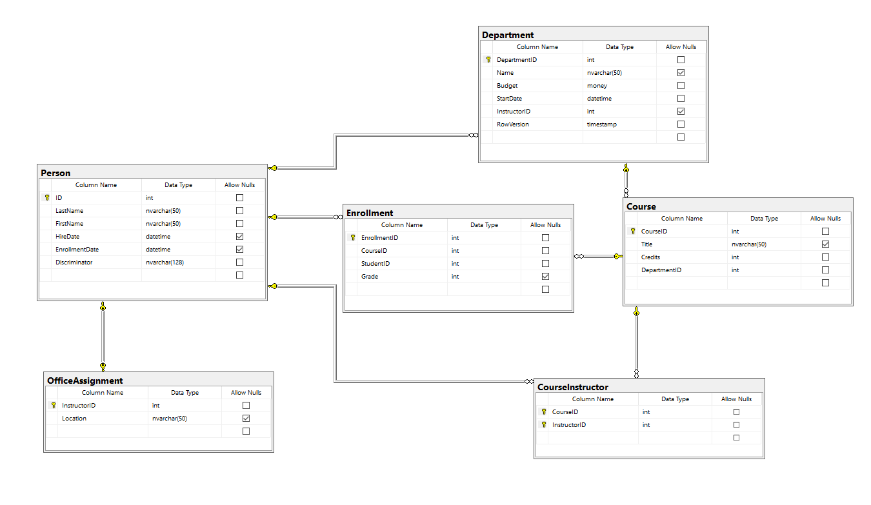

Detalles técnicos sobre la aplicación mediante uso de **MVC** para cada una.

1. Funcionalidad CRUD invocando Apis y todo en .Net Core. **(Deben hacer las relaciones y métodos respectivos si son necesarios según la tabla)** 100 pts
   1. -Insertar 20 pts
   2. -Update 20 pts
   3. -Delete 20 pts
   4. -GetAll 20 pts
   5. -GetOnebyId 20 pts

**Evaluación: (SI EL PROYECTO NO COMPILA CADA RUBRICA DEL EXAMEN ES EVALUADO SOBRE LA MITAD DE LOS PUNTOS TOTALES)**

|  |  |  |  |  |  |
| --- | --- | --- | --- | --- | --- |
|  | 4 | 3 | 2 | 1 | 0 |
| Preparacion del Ejercicio (20%) | El estudiante entiende lo que se le pide en el ejercicio y prepara el método o métodos necesarios para realizer la correcta ejecucion del ejercicio. | El estudiante entiende lo que se le pide en el ejercicio y más o menos prepara el metodo o metodos necesarios para realizer la correcta ejecucion del ejercicio. | El estudiante más o menos entiende lo que se le pide en el ejercicio e intento preparar el metodo o metodos necesarios para realizer la correcta ejecucion del ejercicio. | El estudiante no entiende lo que se le pide en el ejercicio y no prepara el metodo o metodos necesarios para realizer la correcta ejecucion del ejercicio. | El estudiante no empezó el ejercicio. |
| Resolucion de Problema (50%) | El estudiante resuelve lo solicitado en el ejercicio. | El estudiante casi resuelve lo solicitado en el ejercicio. | El estudiante resuelve más o menos lo solicitado en el ejercicio. | El estudiante resuelve muy poco de lo solicitado en el ejercicio. | El estudiante no resolvió el problema |
| Funcionamiento Optimo (30%) | El funcionamiento de lo preparado por el estudiante es óptimo y la cantidad de código utilizado es adecuado de acuerdo al ejercicio. | El funcionamiento de lo preparado por el estudiante es bueno y la cantidad de código utilizado es adecuado de acuerdo al ejercicio. | El funcionamiento de lo preparado por el estudiante es más o menos bueno y la cantidad de código utilizado es adecuado de acuerdo al ejercicio, pero pudo ser mejor | El funcionamiento de lo preparado por el estudiante no es lo óptimo y la cantidad de código utilizado es excesivo. | El estudiante no presenta ningún funcionamiento |